4 实验：导体电阻率的测量

第1课时 实验：长度的测量及测量工具的选用
[分值：50分]
1.(2分)(2025·天津市滨海新区高二期中)如图，游标卡尺测量某圆柱体的直径d= mm。
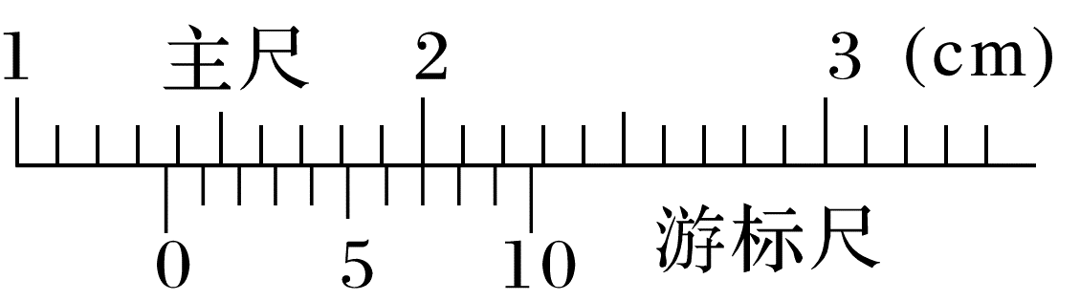
2.(2分)某兴趣小组用螺旋测微器测得金属丝的直径d的示数如图，则读数为 mm。
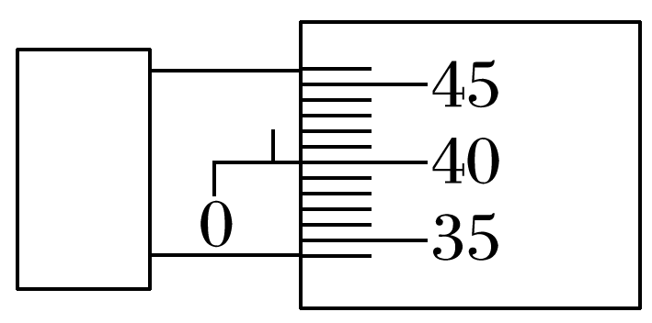
3.(6分)(2024·石家庄市高二期末)某同学为了测量一均匀金属圆柱体的长度与直径，完成下列步骤：
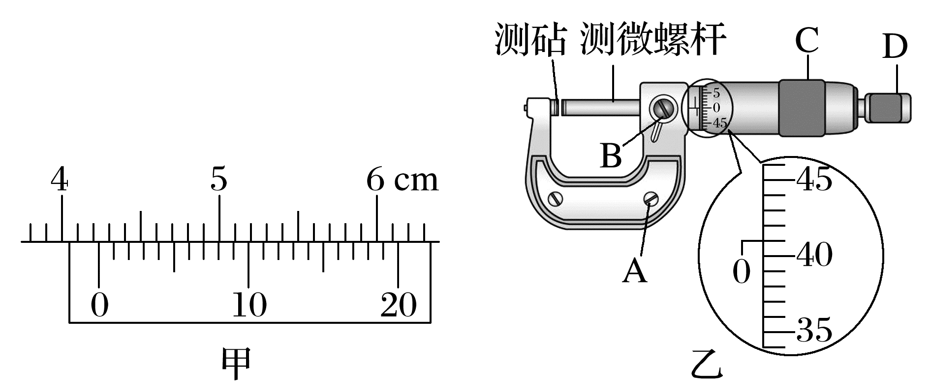
(1)(2分)用游标卡尺测量其长度。如图甲所示，其长度为 mm。
(2)(4分)用螺旋测微器测量其直径。为防止读数时测微螺杆发生转动，读数前应旋紧图乙中的部件 (选填“A”“B”“C”或“D”)，从图乙中可知圆柱体直径为 mm。
4.(8分)电压表量程一般有两种：0~3 V和0~15 V；电流表量程一般有两种：0~0.6 A和0~3 A。如图所示：
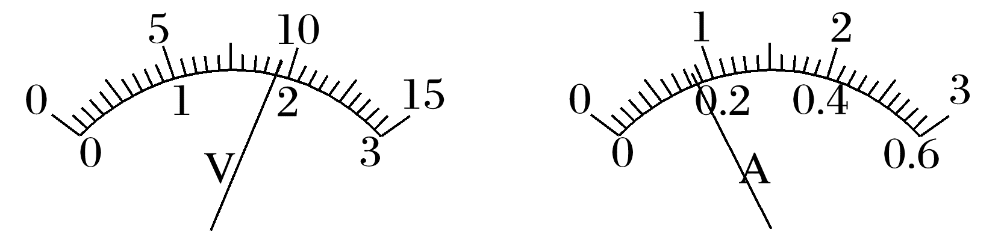
(1)(2分)接0~3 V量程时读数为 V。
(2)(2分)接0~15 V量程时读数为 V。
(3)(2分)接0~3 A量程时读数为 A。
(4)(2分)接0~0.6 A量程时读数为 A。
5.(4分)(2025·无锡市高二期中)用螺旋测微器测圆柱体的直径时，示数如图甲所示，此示数为 mm；用游标卡尺测一电学元件的长度，测得结果如图乙所示，则该元件的长度为 cm。
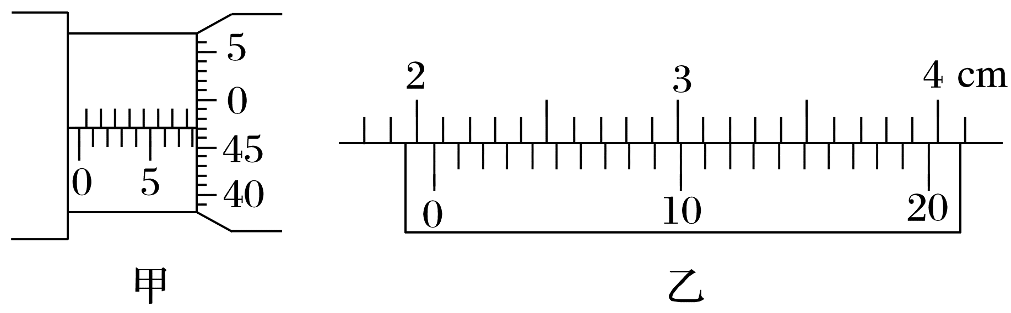
6.(4分)(2025·铁岭清河高级中学高二检测)用量程为3 V的电压表和量程为0.6 A的电流表测金属丝的电压和电流时读数如图所示，则电压表的读数为U= V，电流表的读数为I= A。
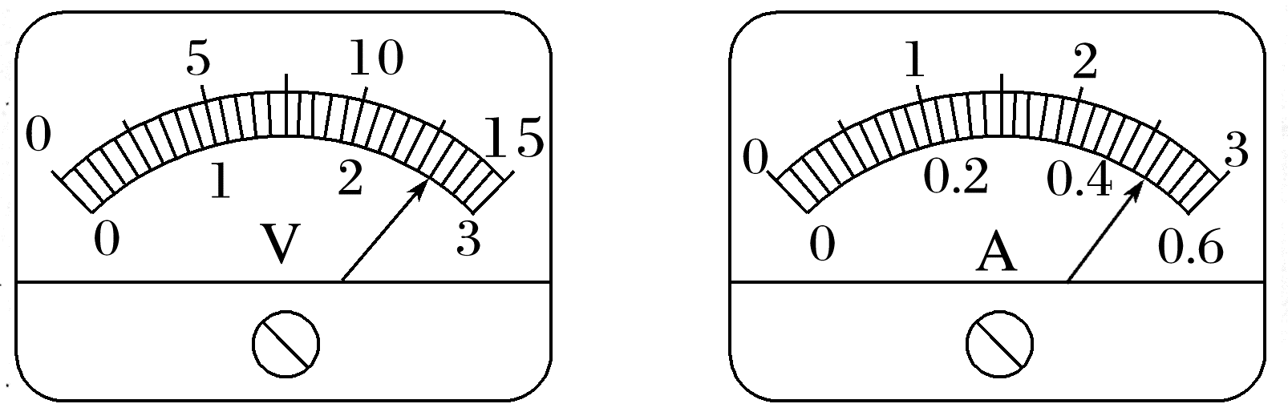
7.(8分)(2025·山西浑源中学高二测试)(1)(4分)如图所示的两把游标卡尺，它们的游标尺从左至右分别为9 mm长10等分、19 mm长20等分，它们的读数依次为 mm， cm；
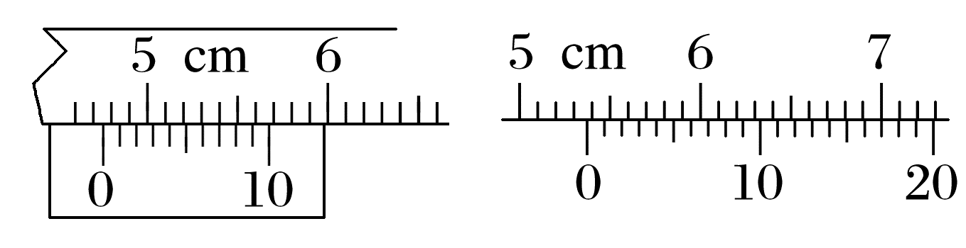
(2)(4分)使用螺旋测微器测量两金属丝的直径，示数如图所示，图(a)、(b)金属丝的直径分别为 mm， cm。
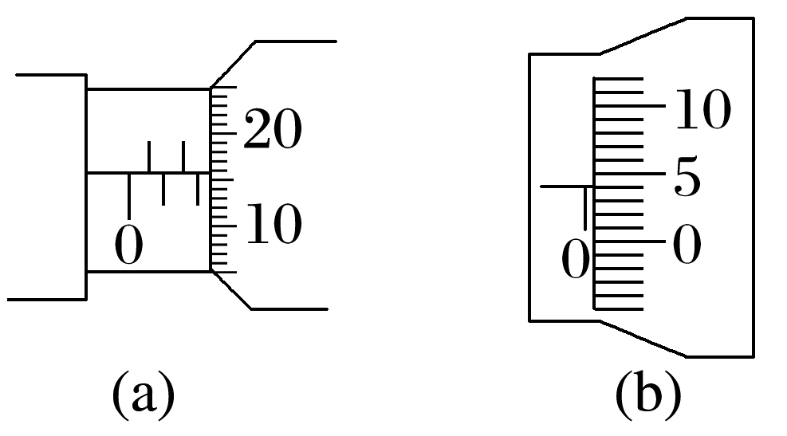
8.(6分)某同学用50分度游标卡尺测小球的直径，读数前应锁定图甲中的部件 (选填“A”“B”或“C”)，游标卡尺读数部分放大图如图乙所示，读数为 mm。将小球放入游标卡尺的凹槽内，具体操作如图丙所示，该操作会导致小球直径的测量值 (选填“大于”“小于”或“等于”)真实值。
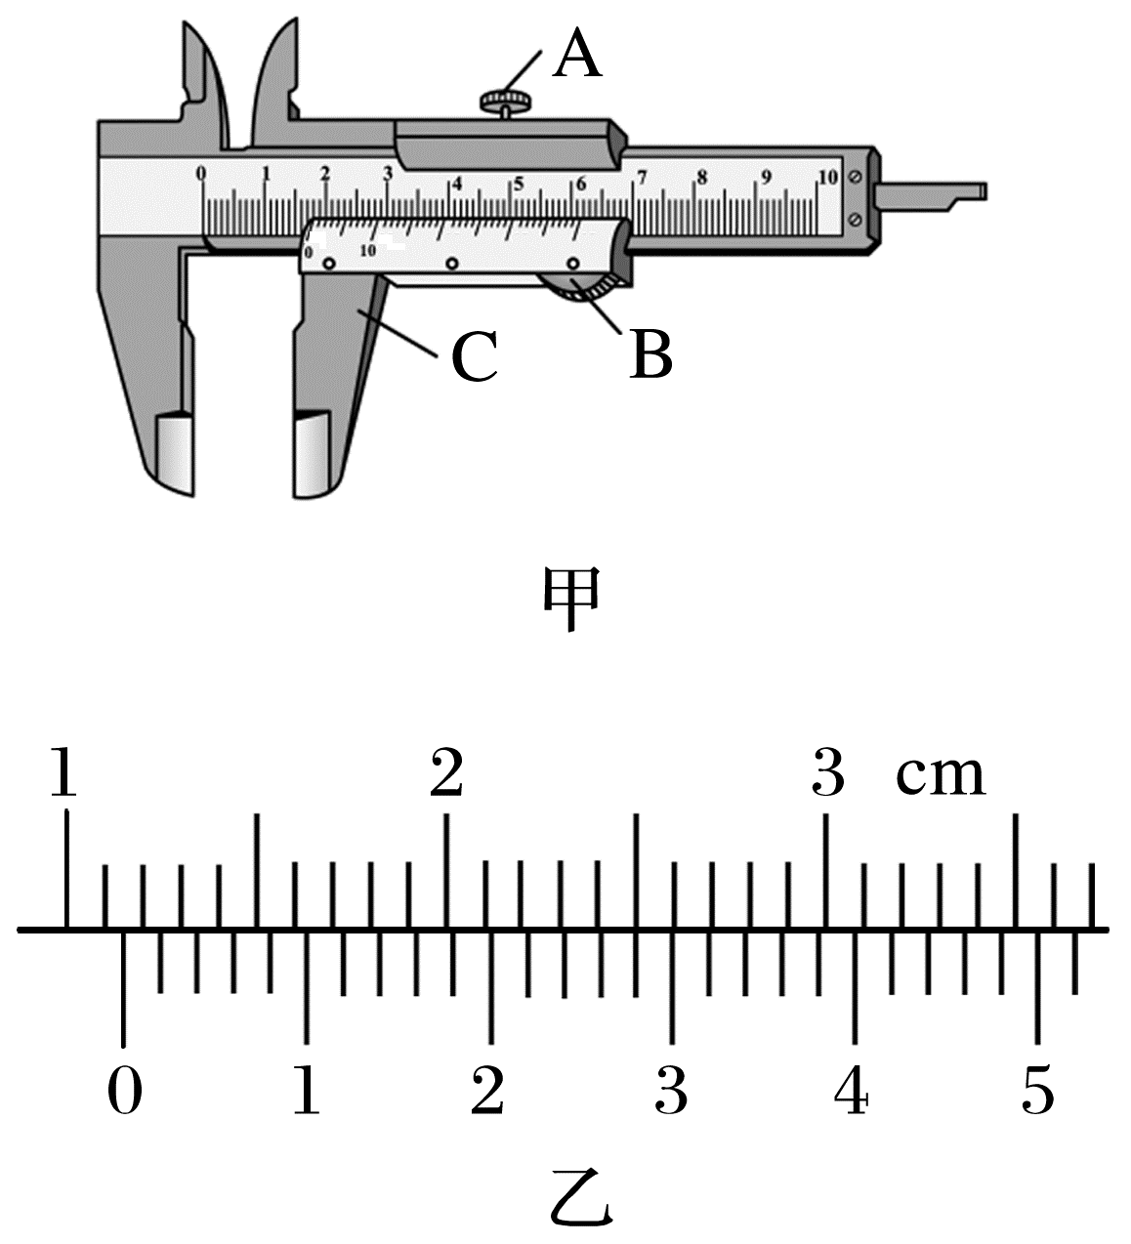
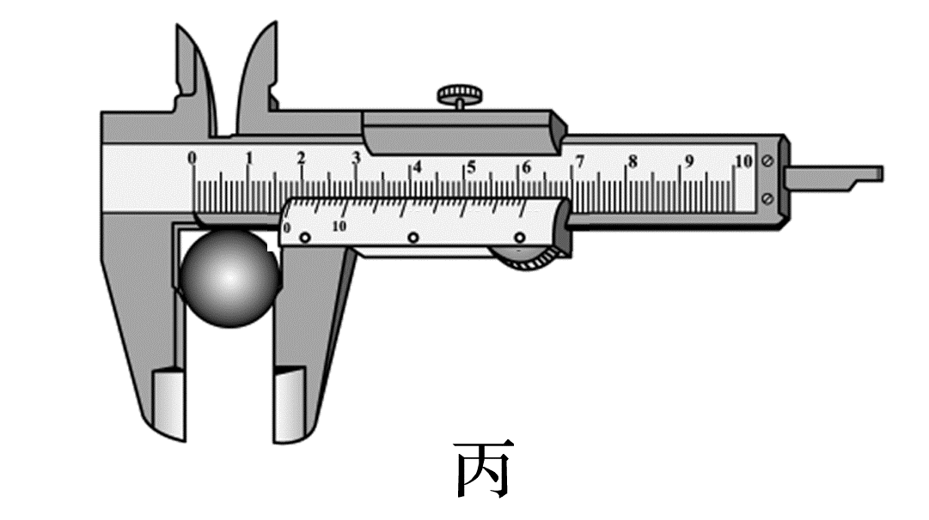
9.(6分)(2024·周口市高二月考)图中游标卡尺的读数为 cm，螺旋测微器的读数为 cm。
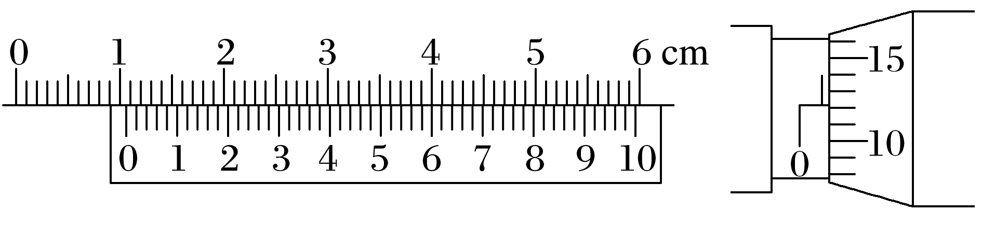
10.(4分)新式游标卡尺的刻度线看起来很“稀疏”，使读数显得清晰明了，便于使用者正确读取数据。通常游标卡尺的刻度有10分度、20分度和50分度三种规格：新式游标卡尺也有相应的三种，但刻度却是19 mm等分成10份，39 mm等分成20份，99 mm等分成50份。如图就是一个“39 mm 等分成20份”的新式游标卡尺。用它测量某物体的厚度，示数如图所示，正确的读数是 cm。
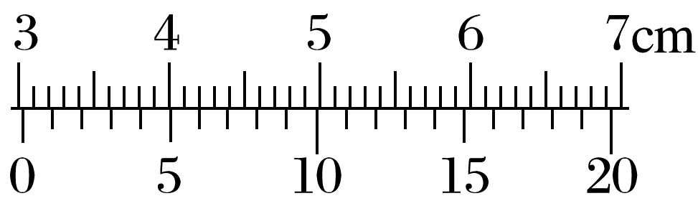

答案精析
1.13.7
解析 圆柱体的直径为d=13 mm+0.1×7 mm=13.7 mm。
2.0.900
解析 固定刻度为0，半毫米刻度读数为0.5 mm，可动刻度读数为40.0×0.01 mm，则最终读数为0.900 mm。
3.(1)42.35 (2)B 0.410
解析 (1)由题图甲所示可知，游标卡尺主尺示数为42 mm，游标尺示数为7×0.05 mm=0.35 mm
游标卡尺示数为42 mm+0.35 mm=42.35 mm
(2)读数前应先旋紧部件B，使读数固定不变，由题图乙所示可知，螺旋测微器固定刻度示数为0，可动刻度数为41.0×0.01 mm=0.410 mm
螺旋测微器示数为0+0.410 mm=0.410 mm。
4.(1)1.90 (2)9.5 (3)0.85 (4)0.17
5.8.470 2.060
解析 螺旋测微器的精确度为0.01 mm，读数等于固定刻度加上可动刻度读数，则有金属圆柱体的直径d=8 mm+47.0×0.01 mm=8.470 mm，20分度的游标卡尺，精确度是0.05 mm，故该游标卡尺的示数为l=20 mm+12×0.05 mm=20.60 mm=2.060 cm。
6.2.60 0.52
解析 电压表的每小格表示0.1 V，所以估读到0.01 V，故电压表的读数为U=2.60 V，电流表每小格表示0.02 A，所以估读到0.01 A，故电流表的读数为I=0.52 A。
7.(1)47.7 5.385 (2)2.158 0.004 1
解析 (1)10分度的游标卡尺精确度为0.1 mm，20分度的游标卡尺精确度为0.05 mm，其读数等于主尺读数与游标尺读数之和，所以读数依次为x₁=47 mm+7×0.1 mm=47.7 mm
x₂=53 mm+17×0.05 mm=53.85 mm=5.385 cm
(2)d₁=2 mm+15.8×0.01 mm
=2.158 mm
d₂=0+4.1×0.01 mm=0.041 mm=0.004 1 cm。
8.A 11.28 小于
解析 为防止读数时游标尺发生移动，读数前应先旋紧紧固螺钉A；游标卡尺的读数为11 mm+14×0.02 mm=11.28 mm；小球放入游标卡尺的凹槽内，测量的并不是小球的直径，测量结果小于真实值。
9.1.060 0.062 2(0.062 1、0.062 3均可)
解析 游标卡尺的读数为主尺读数与游标尺读数之和，所以读数为
10 mm+30×0.02 mm=10.60 mm=1.060 cm
螺旋测微器的读数为固定刻度数与可动刻度数之和，所以读数为
0.5 mm+12.2×0.01 mm=0.622 mm=0.062 2 cm。
10.3.030
解析 游标卡尺是利用差值读数原理设计的，20分度游标卡尺，游标尺的总长度为39 mm，每小格为1.95 mm，比主尺最小刻度的2倍小0.05 mm，故精确度为0.05 mm；游标卡尺读数=主尺读数+游标尺读数=30 mm+0.05 mm×6=30.30 mm=3.030 cm。

